Схема изменения вида и границ функциональных зон муниципального образования «Комсомольское сельское поселение»
Фрагмент основного чертежа функционального зонирования
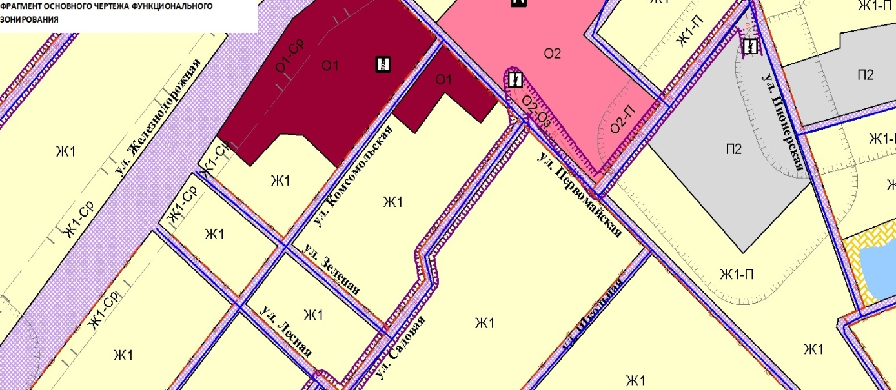
Проект границ функциональных зон для внесения изменений в основной чертеж функционального зонирования Генерального плана
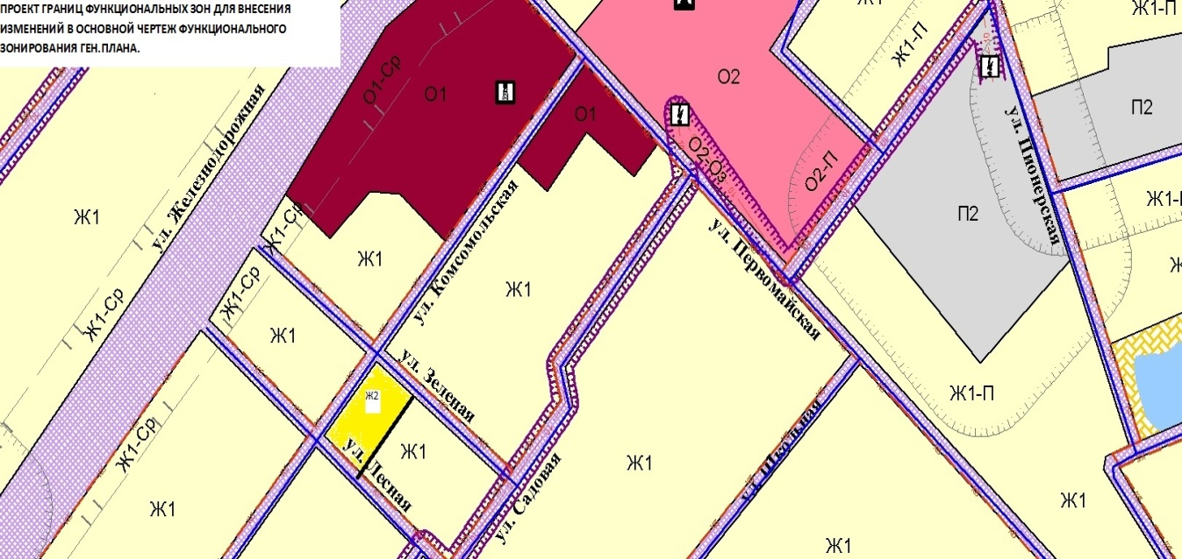
Ж-1 Зона застройки индивидуальными жилыми домами.

Ж-2 Зона застройки малоэтажными жилыми домами.
Зона инженерной инфраструктуры

